**Памятка-инструкция: Как защититься от комаров?**

Отдых на природе могут испортить полчища жаждущих человеческой крови комаров, чьи укусы не только болезненны, но и опасны.

Комары с приходом тепла могут досаждать не только на природе или на даче, но и в обычной городской квартире или – в отпуске, в жаркой стране, где, казалось бы, их быть и не должно.

Поэтому, куда бы вы не собирались, стоит помнить о возможной встрече с комарами, ведь они могут быть крайне опасны для человека. Именно комары являются переносчиками малярии, желтой лихорадки, денге, менингита, энцефалита и Вируса Западного Нила.

Только малярией инфицируются более 200 миллионов человек, при этом в особой группе риска находятся дети в возрасте до пяти лет.

Как правильно защитить себя от комаров и что делать, если вас уже укусили?

[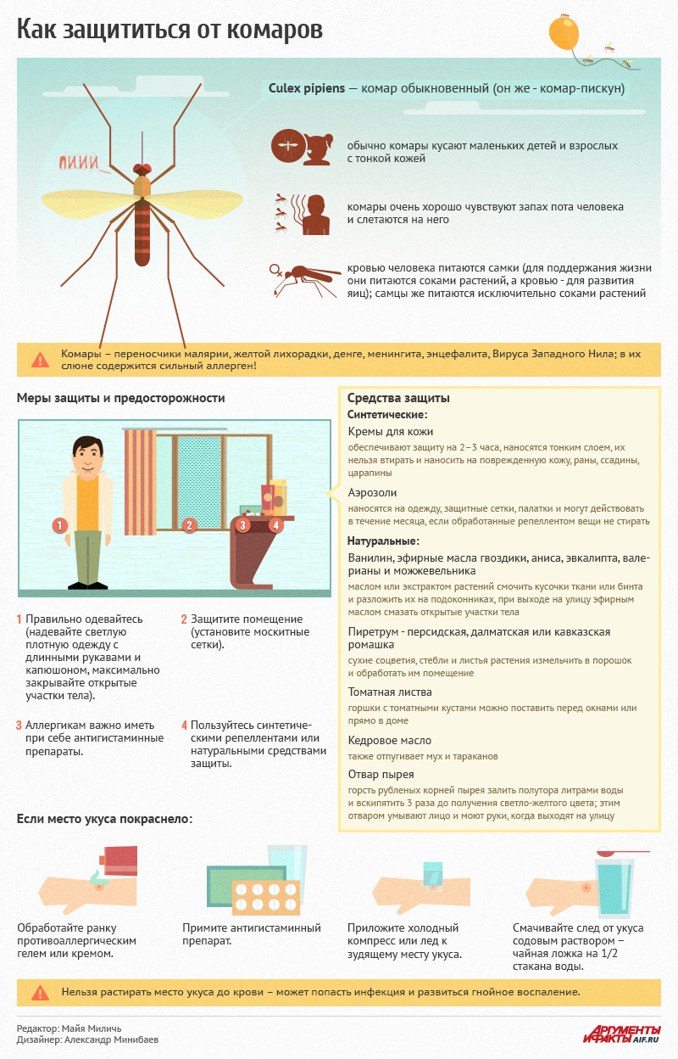](http://www.aif.ru/pictures/201305/in.jpg)